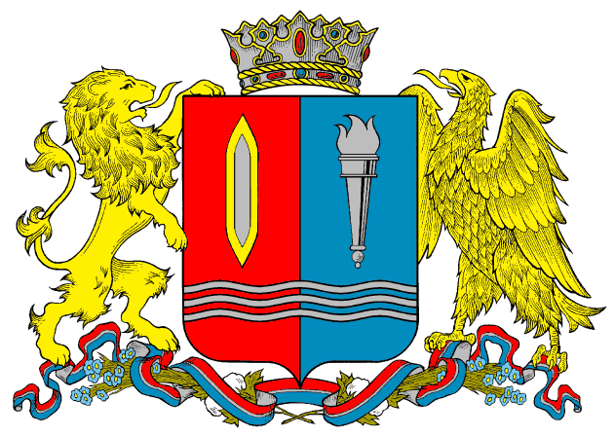
ДЕПАРТАМЕНТ ПРИРОДНЫХ РЕСУРСОВ И ЭКОЛОГИИ
ИВАНОВСКОЙ ОБЛАСТИ
__________________________________________________________________________________________________________
Адрес: 153003, г. Иваново, ул. Строительная, д.5

ПРИКАЗ

от _______________ № _______-НПА
г. Иваново

О признании утратившим силу приказа комитета
Ивановской области по природопользованию от 22.11.2012 № 22од
«Об утверждении Административного регламента предоставления государственной услуги «Предоставление в пользование участков недр месторождений общераспространенных полезных ископаемых, недр, используемых при строительстве подземных сооружений»

В целях приведения нормативных правовых актов Департамента природных ресурсов и экологии Ивановской области в соответствии с законодательством Российской Федерации, п р и к а з ы в а ю:

1. Признать утратившими силу приказы комитета Ивановской области по природопользованию:
от 22.11.2012 № 22од «Об утверждении Административного регламента предоставления государственной услуги «Предоставление в пользование участков недр месторождений общераспространенных полезных ископаемых, недр, используемых при строительстве подземных сооружений»;
от 12.08.2013 № 65-од «О внесении изменения в приказ комитета Ивановской области по природопользованию от 22.11.2012 № 22од «Об утверждении Административного регламента предоставления государственной услуги «Предоставление в пользование участков недр месторождений общераспространенных полезных ископаемых, недр, используемых при строительстве подземных сооружений»;
от 30.06.2014 № 79-од «О внесении изменения в приказ комитета Ивановской области по природопользованию от 22.11.2012 № 22од «Об утверждении Административного регламента предоставления государственной услуги «Предоставление в пользование участков недр месторождений общераспространенных полезных ископаемых, недр, используемых при строительстве подземных сооружений».
2. Контроль за исполнением настоящего приказа оставляю за собой.

Член Правительства
Ивановской области –
директор Департамента природных
ресурсов и экологии Ивановской области Д.С. Мочалов

